武汉市第五医院伦理委员会委员履历表
姓名 | 龚平 | 性别 | 女 | 出生年月 |  | 1975年5月 | 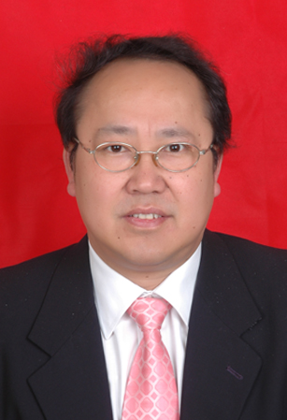
党派 | 九三学社 | 民族 | 汉 | 籍贯 |  | 湖北
工作  单位 | 武汉市第五医院 |  |  | 职务  职称 |  | 副主任医师
通讯  地址 | 武汉市第五医院体检中心
邮编 | 430050 |  | E-mail |  | fairy0512@163.com
手机 | 13476290063 |  | 办公电话 |  | 027-84812840
个  人  简  历 | 医学博士，副主任医师，现任体检中心负责人、北京阜外医院血脂中心访问学者、中国老年保健协会心血管专业委员会、湖北省CIT心律失常青年俱乐部委员会委员、湖北省健康管理学会慢病与社区卫生管理委员会委员、湖北省健康管理学会体检与评估专业委员会委员、湖北省健康管理学会常务理事、武汉医学会医疗事故技术鉴定专家。从事心血管内科专业十九年，对内科常见病慢性病积累了丰富的临床经验，每年参与医护技培训、社区宣教和义诊活动；从事科研教学十余年。近年从事体检科管理，致力于慢性的管理和康复治疗、体检中心的健康管理等方面。
学  术  成  果 | 参与科研课题近十项。发表中英文论文十余篇，其中SCI论文3篇，单篇最高SCI积分6.17分。
委员
签名

